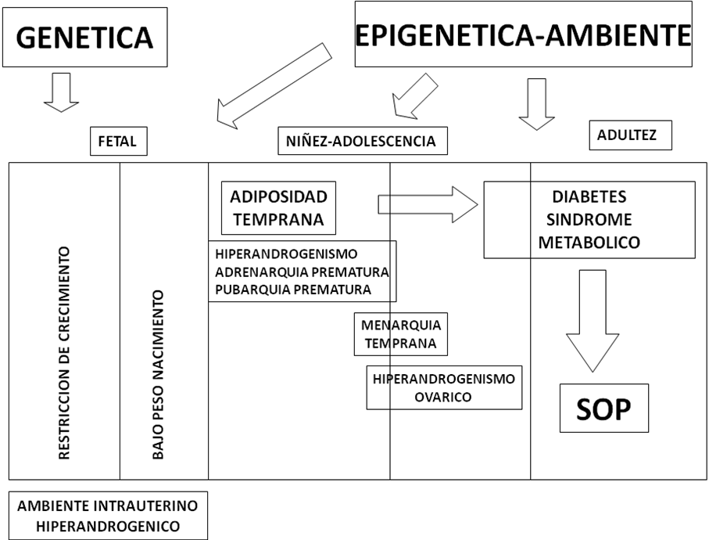
Figura 1: Regulación epigenética durante el desarrollo del SOP y comorbilidades

